DIPLÔME NATIONAL DU BREVET

SESSION JUIN 2008

MATHÉMATIQUES

SÉRIE COLLÈGE

DURÉE DE L’ÉPREUVE : 2 h 00

Le candidat répondra sur une copie EN.
LA PAGE 6/6 EST À RENDRE AVEC LA COPIE.

Ce sujet comporte 6 pages numérotées de 1/6 à 6/6. Dès que ce sujet vous est remis, assurez-vous qu’il est complet.

L’usage de la calculatrice est autorisé, dans le cadre de la réglementation en vigueur.

Activités numériques | 12 points
- Activités géométriques | 12 points
- Problème | 12 points
Qualité de rédaction et présentation | 4 points

MÉTROPOLE – LA RÉUNION – MAYOTTE | Code : DNB – 2008-06N

ACTIVITÉS NUMÉRIQUES (12 points)

Exercice 1
Choisir un nombre.
a) Multiplier ce nombre par 3.
b) Ajouter le carré du nombre choisi.
c) Multiplier par 2.
Écrire le résultat.
On donne un programme de calcul suivant :

- Montrer que, si on choisit le nombre 10, le résultat obtenu est 260.
- Calculer la valeur exacte du résultat obtenu lorsque :
- le nombre choisi est ;
- le nombre choisi est ;
- le nombre choisi est .
- Quels nombres peut-on choisir pour que le résultat obtenu soit 0 ?

Exercice 2

2 est-il solution de l’équation ? Justifier.

Exercice 3

Trois points A, B et C d’une droite graduée ont respectivement pour abscisse :
.
Ces trois points sont-ils régulièrement espacés sur la droite graduée ? Justifier.

Exercice 4

Pour 6 kilogrammes de vernis et 4 litres de cire, on paie 95 euros.
Pour 3 kilogrammes de vernis et 3 litres de cire, on paie 55,50 euros.
Quels sont les prix du kilogramme de vernis et du litre de cire ? Justifier.

ACTIVITÉS GÉOMÉTRIQUES (12 points)

Exercice 1 : QCM

Cet exercice est un questionnaire à choix multiple.
Aucune justification n’est demandée.
Pour chacune des questions, trois réponses sont proposées. Une seule est exacte.
Chaque réponse exacte rapporte 1 point.
Une réponse fausse ou l’absence de réponse n’enlève aucun point.

Pour chacune des quatre questions, indiquer sur la copie le numéro de la question et recopier la réponse exacte.

N° | Situation | Proposition 1 | Proposition 2 | Proposition 3
1 | ABCD est un parallélogramme.  Quelle égalité vectorielle peut-on en déduire ?
2 | On considère un cylindre de rayon  3 cm et de hauteur 6 cm. Quel est le volume de ce cylindre, exprimé en cm³ ?
3 | On considère dans un cercle, un angle inscrit et un angle au centre qui interceptent le même arc. L’angle au centre mesure 34°. Combien l’angle inscrit mesure-t-il ?
4 | 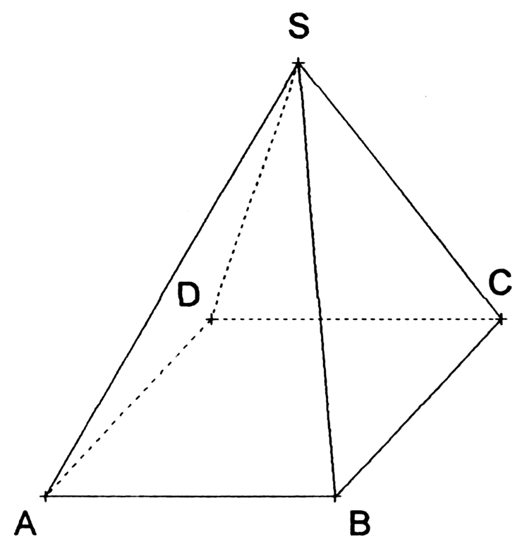  Le dessin ci-dessus représente en perspective une pyramide à base carrée de sommet S. Quelle est en réalité la nature du triangle ABC ? | Ni rectangle, ni isocèle. | Rectangle et isocèle. | Isocèle mais non rectangle.

Exercice 2

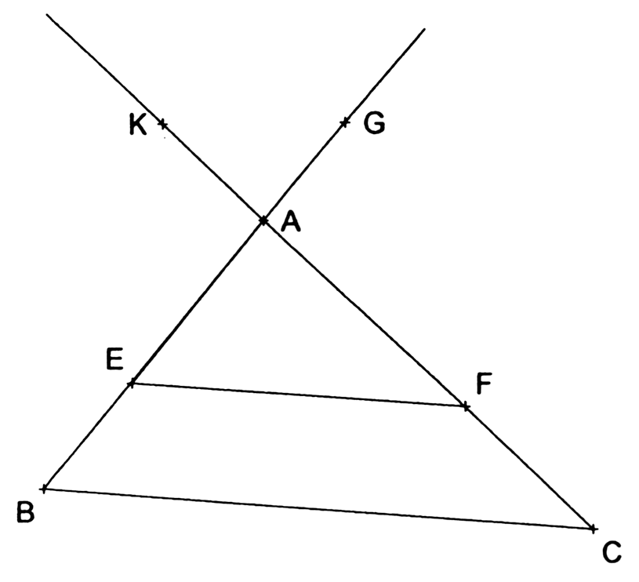 | Sur la figure ci-contre :  - les points K, A, F, C sont alignés ;  - les points G, A, E, B sont alignés ;  - (EF) et (BC) sont parallèles ;  - ;  - ;  - .

- Démontrer que .
- Tracer en vraie grandeur la figure complète en prenant comme unité le centimètre.
- Les droites (KG) et (BC) sont-elles parallèles ? Justifier.
- Les droites (AC) et (AB) sont-elles perpendiculaires ? Justifier.

PROBLÈME (12 points)

Dans ce problème, on étudie deux méthodes permettant de déterminer si le poids d’une personne est adapté à sa taille.

Partie I :
Dans le graphique figurant en annexe on lit pour une taille comprise entre 150 cm et 200 cm :
- en abscisse la taille exprimée en cm.
- en ordonnée le poids exprimé en kg.

À l’aide du graphique, répondre aux questions suivantes :
- Donner le poids minimum et le poids maximum conseillés pour une personne mesurant 180 cm. On donnera les valeurs arrondies des poids au kg près.
- Une personne mesure 165 cm et pèse 72 kg. Elle dépasse le poids maximum conseillé. De combien ? Donner la valeur arrondie au kg près.
- Une personne de 72 kg a un poids inférieur au poids maximum conseillé pour sa taille. Quelle peut être sa taille ?

Partie II
Dans cette partie, t représente la taille d’une personne, exprimée en cm.
On calcule ce qu’on appelle le poids idéal, que l’on note p.
p, exprimé en kg, est donné par la formule :

- Calculer le poids idéal de personnes mesurant respectivement :
- 160 cm
- 165 cm
- 180 cm
Placer les points correspondants sur le graphique figurant en feuille annexe.

- Démontrer que la représentation graphique du poids idéal en fonction de la taille est une droite. Tracer cette droite sur le graphique figurant en feuille annexe.

- Une personne mesure 170 cm et son poids est égal au poids idéal augmenté de 10 %. Dépasse-t-elle le poids maximum conseillé ?
